SÃO PAULO TECH SCHOOL
Sistema da Informação

Jonathan Alborghetti Almeida - RA: 03231027
Guilherme Gonçalves Silva Santos – RA: 03231037
Giovanna Freitas Bezerra – RA: 03231050
Natália Campioli Russo - RA: 03231010
Paola Ribeiro Gomes – RA: 03231051

Projeto de TCC: BusFlow
Automação Inteligente de Despacho de Frota de Ônibus via Machine Learning e Dados Climáticos

São Paulo
2026
SUMÁRIO
1 RESUMO 7
2 INTRODUÇÃO E CONTEXTO 8
3 JUSTIFICATIVA E PROBLEMATIZAÇÃO 9
3.1 Análise do Processo Atual (As-Is) 9
3.2 Proposta do Processo Futuro (To-Be) 10
4 OBJETIVOS E ESCOPO DA SOLUÇÃO 12
4.1 Objetivo Geral 12
4.2 Objetivos Específicos (Modelagem Preditiva) 12
4.3 Escopo Proposto 12
4.4 Personas Envolvidas 13
5 ARQUITETURA DA SOLUÇÃO E FLUXO DE DADO 14
5.1 Desenho da Arquitetura em Nuvem 14
5.2 Componentes da Arquitetura AWS 14
5.2.1 Fontes de Dados: 14
5.2.2 Ingestão — Camada Raw/Bronze: 15
5.2.3 Tratamento — Camada Trusted/Silver: 15
5.2.4 Inteligência Artificial: 15
5.2.5 Consumo e Mensageria: 15
6 DICIONÁRIO DE DADOS 16
6.1 Tabela A: API SPTrans Olho Vivo 16
6.2 Tabela B: API OpenWeather 16
6.3 Tabela C: SPTrans GTFS (Estático) 17
7 ANÁLISE DE CUSTOS E VIABILIDADE FINANCEIRA (FINOPS) 18
7.1 Estimativa de Custos AWS 18
7.2 Análise de Viabilidade e Retorno Operacional 18
8 REFERÊNCIAS 19

RESUMO
O setor de mobilidade urbana nos grandes centros enfrenta ineficiências na alocação de frotas operacionais, operando predominantemente por meio de planejamentos estáticos e históricos fixos. Este trabalho apresenta o BusFlow, uma solução preditiva em nuvem voltada para o Centro de Controle Operacional (CCO) de empresas de transporte coletivo. Ao cruzar dados telemétricos em tempo real da SPTrans com dados meteorológicos via aprendizado de máquina (Machine Learning), o sistema antecipa picos de demanda decorrentes de intempéries climáticas e sugere ações de despacho em tempo real. A arquitetura foi desenvolvida sobre a plataforma AWS utilizando o padrão Medallion e o paradigma Serverless. Uma pesquisa qualitativa com profissionais do setor fundamentou a dor operacional As-Is, validando a necessidade do painel gerencial no cenário To-Be.
Palavras-chave: Mobilidade Urbana; Machine Learning; Serverless; AWS; Gestão de Frota.

INTRODUÇÃO E CONTEXTO
O transporte público rodoviário nas grandes metrópoles, em especial no município de São Paulo, sofre historicamente com a rigidez dos modelos tradicionais de operação. Atualmente, a gestão de oferta e frota baseia-se em tabelas horárias estáticas e dados históricos passivos.
Esse modelo desconsidera variáveis dinâmicas e externas, com destaque para os eventos meteorológicos. Dias com clima favorável geram veículos ociosos e custos desnecessários. Por outro lado, precipitações intensas provocam aumento repentino na procura pelo transporte coletivo, redução severa na velocidade das vias e o surgimento do "efeito comboio" (veículos à frente superlotados seguidos por veículos vazios atrasados).
Nesse cenário, insere-se o conceito de Smart Cities e práticas de ESG/Green IT, buscando uma tomada de decisão orientada a dados (data-driven). O projeto BusFlow surge como uma ferramenta para transformar o modelo operacional reativo em um processo preditivo e automatizado de despacho.

JUSTIFICATIVA E PROBLEMATIZAÇÃO
A perda de eficiência operacional do transporte por ônibus na cidade de São Paulo é evidenciada por dados do setor:
- Redução de Frota: Entre 2019 e 2024, a frota operacional encolheu aproximadamente 5,8% (de 14.103 para 13.281 veículos) (SPTRANS, 2024).
- Impacto no Atendimento: No mesmo período, o tempo médio de espera aumentou em cerca de 20%, e a velocidade média nos corredores exclusivos caiu perto de 9% (IPEA, 2024).
- Gargalo Climático: O impacto das chuvas agrava drasticamente este cenário, culminando em picos de congestionamento histórico (como o registro de 1.348 km de lentidão em 2026) (CET-SP, 2026).

Análise do Processo Atual (As-Is)
Para compreender a dinâmica real da operação, realizou-se uma entrevista qualitativa com profissionais operacionais do transporte coletivo. A análise do processo As-Is revelou os seguintes gargalos:
- Comunicação Descentralizada e Reativa: O contato entre motoristas e centrais diante de acidentes, alagamentos ou desvios ocorre precipuamente por rádio comunicador ou grupos informais no WhatsApp.
- Tomada de Decisão Empírica: A escolha de rotas alternativas é feita, na maioria dos casos, pela experiência individual do próprio motorista quando ele encontra o bloqueio.
- Visibilidade Tardia do CCO: A central operacional só identifica que uma linha estourou ou colapsou depois que o gargalo ocorreu.
- Frota Engessada: A redistribuição de carros extras ocorre apenas em eventos previamente programados (shows, jogos) ou greves, não havendo flexibilidade rápida para lidar com intempéries climáticas repentinas.

Figura 1 – Mapeamento de Processo Atual (As-Is)
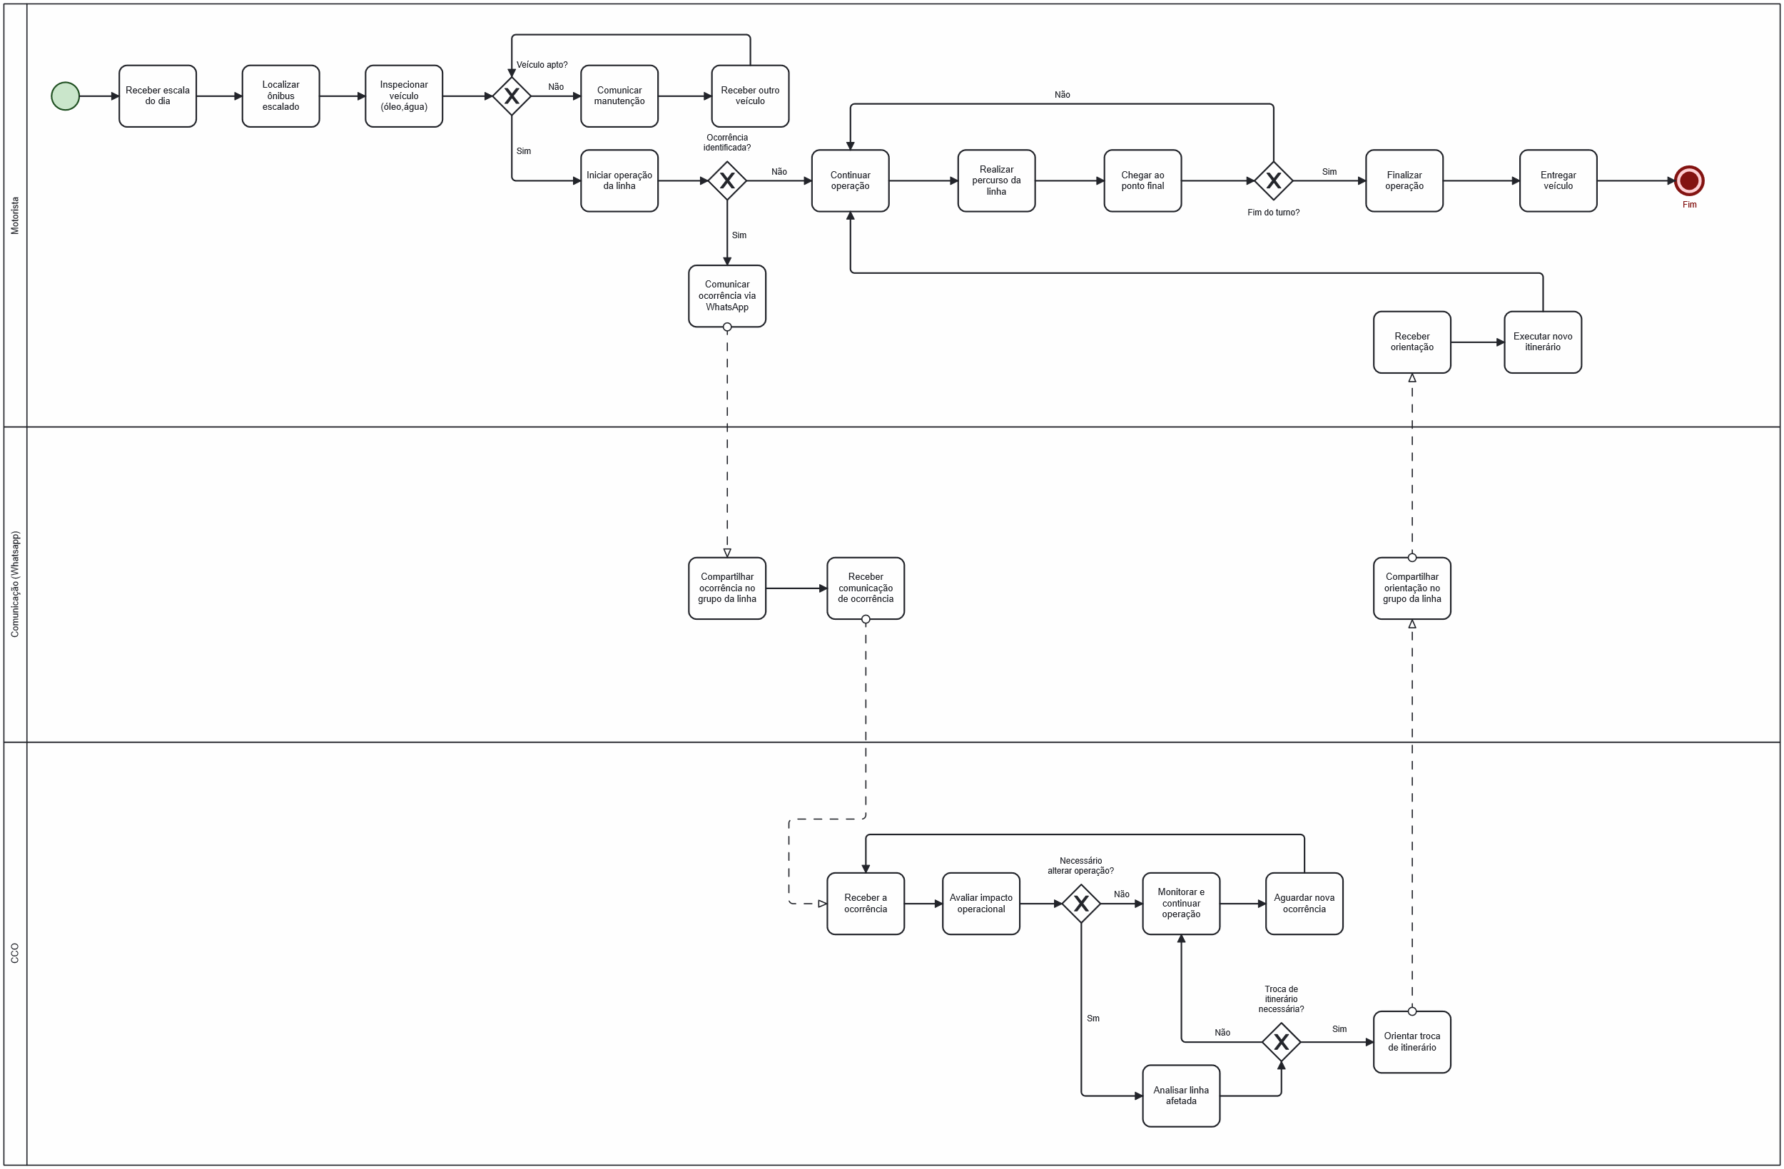
Fonte: Elaborado pelos autores (2026).

Proposta do Processo Futuro (To-Be)
O modelo To-Be introduz a automação preditiva na tomada de decisão do CCO. Em vez de aguardar a notificação do motorista via rádio ou grupos de WhatsApp, o sistema atua de forma preventiva:
- Monitoramento Automatizado de Clima e Tráfego: A ingestão contínua cruza a telemetria dos ônibus com previsões de precipitação pluviométrica em tempo real.
- Emissão de Alerta Preditivo: O modelo de Machine Learning identifica o risco de superlotação e lentidão antes que o evento ocorra, emitindo um alerta visual na tela do operador do CCO.
- Despacho Preventivo: O CCO autoriza o envio de veículos extras/reserva da garagem ou a alteração programada da frota com antecedência, evitando o colapso da linha e o tempo excessivo de espera na chuva.
- Comunicação Integrada: As instruções de despacho preventivo geradas pelo sistema são centralizadas no Dashboard do CCO, permitindo que o operador formalize o envio de veículos adicionais diretamente aos canais operacionais da garagem ou aos chefes de pátio.
Figura 2 – Mapeamento do Processo Futuro Proposto (To-Be)

Fonte: Elaborado pelos autores (2026).

OBJETIVOS E ESCOPO DA SOLUÇÃO

Objetivo Geral
Desenvolver e validar um ecossistema preditivo em nuvem fundamentado em aprendizado de máquina (Machine Learning) para correlacionar dados de transporte e variáveis meteorológicas em tempo real, apoiando os operadores dos Centros de Controle Operacional (CCO) no despacho preventivo e dinâmico da frota de ônibus.

Objetivos Específicos (Modelagem Preditiva)
Para viabilizar a tomada de decisão orientada a dados no CCO, a solução apoia-se nos seguintes objetivos técnicos específicos:
- Injeção de Dados Multifonte: Estruturar um pipeline de ingestão para dados telemétricos em tempo real (API SPTrans), dados climáticos históricos e operacionais em tempo real (API OpenWeather) e malha geoespacial estática (GTFS).
- Engenharia de Recursos (Feature Engineering): Extrair variáveis preditivas relevantes, como índice de precipitação pluviométrica acumulada (rain.1h), horário de pico, velocidade média do trecho e desvio de pontualidade, preparando o dataset no padrão Medallion (Silver).
- Treinamento e Modelagem Preditiva: Treinar e avaliar algoritmos de regressão e classificação de séries temporais (como XGBoost via Amazon SageMaker) para prever a probabilidade de gargalos de demanda, atrasos críticos e o tempo estimado de chegada (ETA) sob condições climáticas adversas.
- Geração de Alertas em Tempo Real: Estabelecer limiares de inferência no modelo para disparar alertas preventivos automatizados direcionados à torre de controle.

Escopo Proposto
Incluso no Escopo:
- Pipeline de ingestão, tratamento e anonimização de dados (atendendo à LGPD) em nuvem AWS.
- Modelo preditivo de Machine Learning treinado e hospedado em endpoint gerenciado (Amazon SageMaker).
- Dashboard de BI (CCO): Interface gerencial voltada ao CCO para visualização em tempo real da malha operacional, destacando o indicador preditivo do modelo de IA (ex: "Linha X: Risco elevado de superlotação em 40 minutos devido a volume de chuva de 15mm/h; Sugestão: Despachar 2 veículos reservas da garagem Y").
- Camada de banco de dados e mensageria (Amazon RDS + Amazon SNS) para auditoria dos alertas emitidos.
Fora do Escopo:
- Desenvolvimento de aplicativos móveis nativos para fiscais ou motoristas em pátio. As orientações da central continuam sendo transmitidas pelos canais operacionais padrão da concessionária (sistemas internos/rádio).
- Integração física com o validador/catraca do ônibus ou sistemas proprietários de telemetria das concessionárias que não disponibilizem API aberta.

Personas Envolvidas
O usuário primário da solução é o Operador / Controlador de Tráfego do CCO das concessionárias privadas de transporte. Este profissional atua imerso em múltiplos monitores regulando a operação da cidade. O BusFlow atua diretamente como um sistema de suporte à decisão para este operador, substituindo a intuição por predição baseada em inteligência artificial.

ARQUITETURA DA SOLUÇÃO E FLUXO DE DADO

Desenho da Arquitetura em Nuvem
Figura 3 – Diagrama da Arquitetura AWS e Pipeline de Dados (BusFlow)
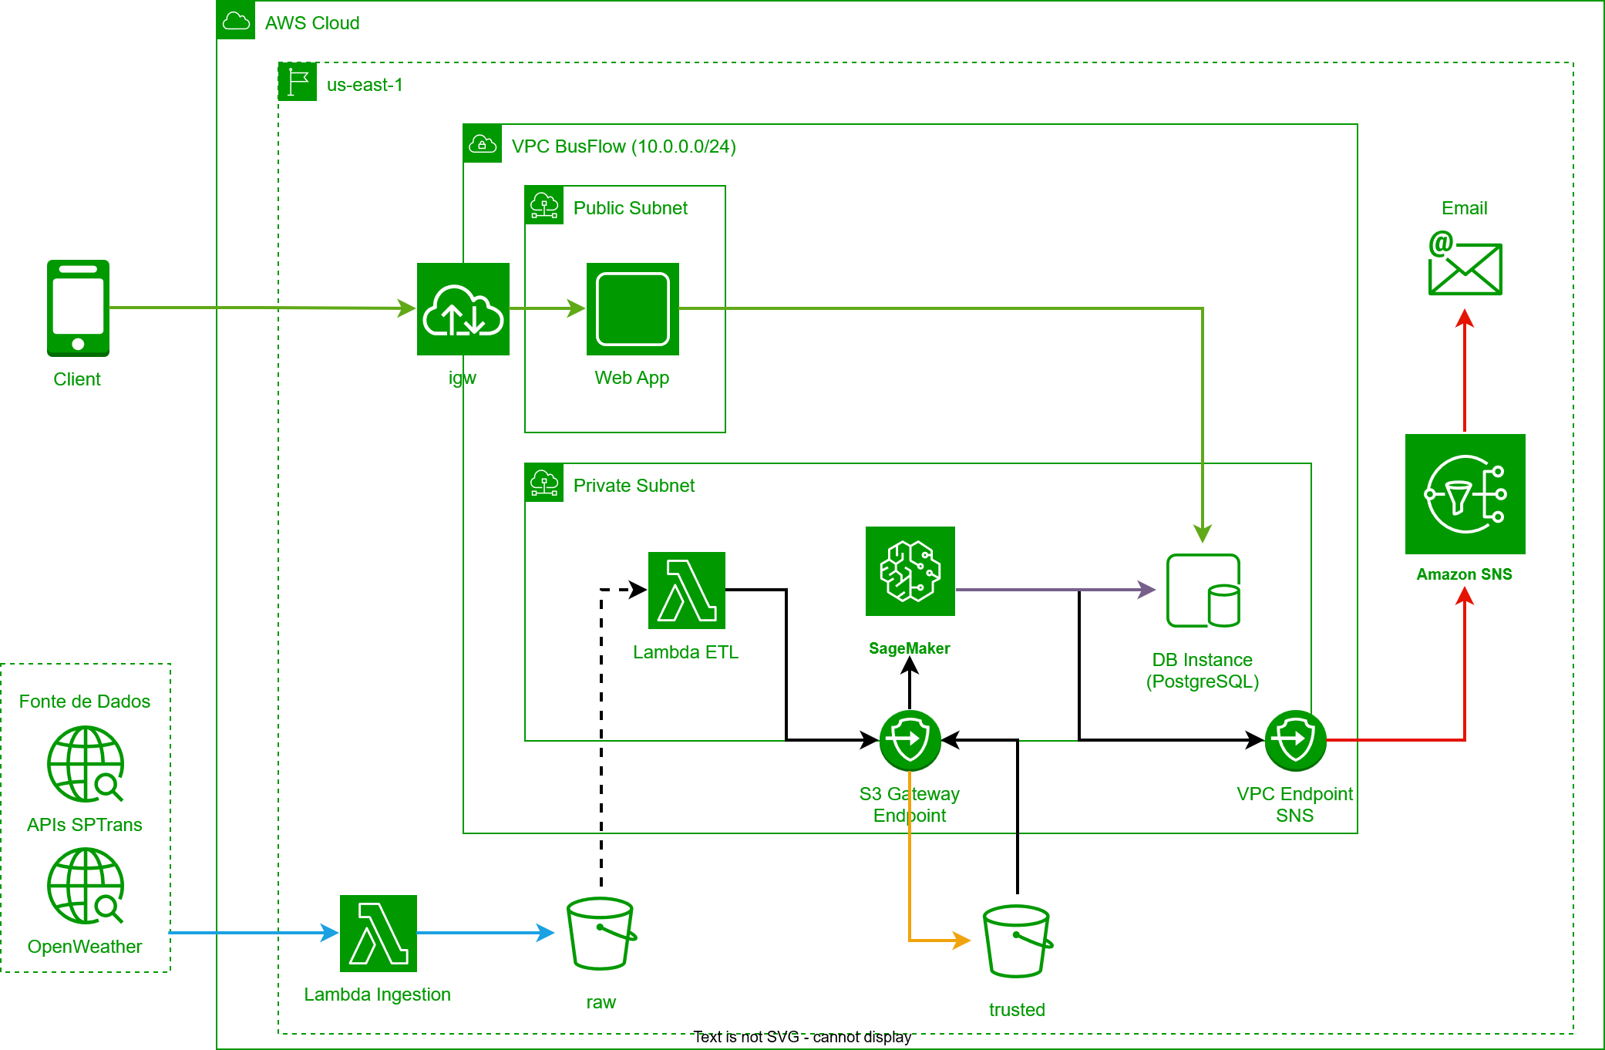
Fonte: Elaborado pelos autores (2026).

Componentes da Arquitetura AWS

Fontes de Dados:
- API SPTrans (Olho Vivo): Dados telemétricos via repositório de dados abertos e endpoints JSON (localização GPS, prefixo, sentido, linha).
- API OpenWeather: Variáveis atmosféricas em tempo real (volume pluviométrico, temperatura, condição geral).
- SPTrans GTFS: Arquivos estáticos estruturados (shapes.txt, trips.txt, stop_times.txt) para mapeamento geoespacial da malha urbana.

Ingestão — Camada Raw/Bronze:
- O Amazon EventBridge dispara a função AWS Lambda em intervalos regulares, extraindo o estado das APIs e persistindo arquivos brutos no bucket s3-raw-busflow.

Tratamento — Camada Trusted/Silver:
- Gatilhos de armazenamento acionam funções de limpeza, mascaramento/anonimização para atendimento à LGPD, junção relacional das fontes e conversão para formatos tabulares otimizados no bucket s3-trusted-busflow.

Inteligência Artificial:
- Utilização do algoritmo XGBoost (via SageMaker Autopilot / Treinamento Gerenciado) para cruzamento de séries temporais climáticas com histórico de deslocamento, estimando o tempo de chegada (ETA) e prevendo anomalias de demanda.

Consumo e Mensageria:
- Predições e telemetria são gravadas em um banco relacional Amazon RDS (PostgreSQL). O Metabase realiza a renderização gráfica no CCO, enquanto o Amazon SNS encaminha notificações de eventos críticos.

DICIONÁRIO DE DADOS

Tabela A: API SPTrans Olho Vivo
Chave (JSON) | Tipo | Descrição do Dado Bruto | Importância para o BusFlow
hr | String | Horário de referência da extração | Define o momento da captura da frota.
cl | Inteiro | Código identificador da linha | Chave primária para cruzamento GTFS.
sl | Inteiro | Sentido da operação (1 ou 2) | Identifica sentido ida/volta.
p | String | Prefixo (ID) do veículo | Rastreamento individual do veículo.
py / px | Float | Latitude e Longitude atual | Cálculo de velocidade e deslocamento.
ta | String | Horário de envio do sinal GPS | Identificação de latência de rede vs. trânsito.

Tabela B: API OpenWeather
Chave (JSON) | Tipo | Descrição do Dado Bruto | Importância para o BusFlow
dt | Inteiro | Timestamp da medição (Unix) | Sincronização temporal com a SPTrans.
weather[0].main | String | Categoria climática (ex: Rain, Clear) | Categoria primária para o modelo ML.
main.temp | Float | Temperatura atual (°C) | Variável secundária de demanda.
rain.1h | Float | Volume de chuva (mm na última hora) | Variável crítica de severidade climática.

Tabela C: SPTrans GTFS (Estático)
Arquivo (.txt) | Colunas Essenciais | Descrição do Dado Bruto | Importância para o BusFlow
shapes.txt | shape_id, shape_pt_lat, shape_pt_lon, shape_pt_sequence | Trajeto geoespacial exato da linha | Mapeia a rota do veículo e identifica se houve desvio por alagamento.
trips.txt | route_id, trip_id, shape_id | Mapeamento de rotas e viagens | Faz a ponte entre a linha comercial e o código da viagem no sistema.
stop_times.txt | trip_id, arrival_time, stop_id | Quadro de horários teóricos previstos | Base teórica de pontualidade para o cálculo de atrasos e tempo de chegada (ETA).

ANÁLISE DE CUSTOS E VIABILIDADE FINANCEIRA (FINOPS)
A análise econômico-financeira do projeto avaliou os custos de infraestrutura no ecossistema AWS com orquestração via Terraform, visando manter um custo reduzido para o desenvolvimento do MVP/POC.

Estimativa de Custos AWS
Componente AWS | Recurso Especificado | Custo Estimado Mensal (USD)
AWS Lambda | Processamento Serverless ETL | US$ 0,50 ~ US$ 2,00
Amazon S3 | Data Lake (Bronze/Silver) | US$ 1,00
Amazon SageMaker | Treinamento e Inferência ML | US$ 8,00 ~ US$ 15,00
Amazon RDS | PostgreSQL DB Instance | US$ 12,00 ~ US$ 18,00
Amazon EC2 | Web Application / Dashboard | US$ 8,00 ~ US$ 18,00
Endpoints & outros | VPC Endpoints / SNS | US$ 5,00 ~ US$ 15,00
TOTAL ESTIMADO | Ambiente POC/MVP | US$ 35,00 ~ US$ 63,00

Análise de Viabilidade e Retorno Operacional
Viabilidade Econômica: Custo de execução baixo devido à ausência de servidores ociosos (Serverless), uso do ecossistema Open Source (Metabase, Python, PostgreSQL) e gratuidade das APIs abertas.
Retorno Esperado (ROI Operacional): Estimativa de 20% a 35% de redução no tempo de resposta operacional do CCO, além de otimização no consumo de combustível e diminuição da quilometragem ociosa rodada desnecessariamente.

REFERÊNCIAS
- AMAZON WEB SERVICES. AWS Serverless Multi-Tier Architectures. Disponível em: https://aws.amazon.com/whitepapers/. Acesso em: 2026.
- SÃO PAULO (Estado). SPTrans - API Olho Vivo e GTFS. São Paulo: SPTrans, 2026. Disponível em: https://www.sptrans.com.br/desenvolvedores/. Acesso em: 2026.
- OPENWEATHERMAP. Current Weather Data API Reference. Disponível em: https://openweathermap.org/api. Acesso em: 2026.

